Ngày day / /

**Tuần 21, 22:**

**SHL – SÁNG TÁC THÔNG ĐIỆP BẢO VỆ MÔI TRƯỜNG TỰ NHIÊN.**

**(Tiết 1- thực hành; Tiết 2- Báo cáo sản phẩm)**

**I. MỤC TIÊU**

**1. Kiến thức**

Sau khi tham gia hoạt động này, HS có khả năng:

* HS được phát triển năng lực riêng của bản thân (vẽ, sáng tạo, thiết kế)
* HS có ý thức bảo vệ môi trường sống
* HS có khả năng thuyết trình sản phẩm trước tập thể..

**2. Năng lực**

- Năng lực chung: Giao tiếp hợp tác, tự chủ, tự học, giải quyết vấn đề

- Năng lực riêng: Giải quyết các vấn đề nảy sinh trong hoạt động và trong quan hệ với người khác

**3. Phẩm chất**

Chăm chỉ, trung thực, trách nhiệm, nhân ái.

**II. THIẾT BỊ DẠY HỌC VÀ HỌC LIỆU**

**1. Đối với giáo viên**

- Nội dung liên quan buổi sinh hoạt; Kế hoạch tiết sinh hoạt mới.

- Máy tính, hình ảnh apphich, mô hình tái chế rác thải.

**2. Đối với học sinh**

- Giấy A0, màu, bút chì, thước kẻ, compa, kéo, keo, rác tái chế,...

**III. TIẾN TRÌNH DẠY HỌC**

**A. HOẠT ĐỘNG MỞ ĐẦU**

**a. Mục tiêu:**

HS nhận biết được một số pano/apphich tuyên truyền về môi trường.

**b. Nội dung:**

HS quan sát hình ảnh.

**c. Sản phẩm:**

HS lựa chọn sản phẩm theo yêu cầu của giáo viên.

**d. Tổ chức thực hiện**

**Bước 1:** GV chiếu một số hình ảnh về môi trường, yêu cầu học sinh tìm hình ảnh về tuyên truyền bảo vệ môi trường.

**Bước 2:** HS đưa ra lựa chọn

**Bước 3:** GV đưa ra đáp án

**B. HOẠT ĐỘNG HÌNH THÀNH KIẾN THỨC**

**Hoạt động 1:** **Sáng tác thông điệp bảo vệ môi trường tự nhiên. (Tiết 1- thực hành)**

**a. Mục tiêu:** Giúp HS phát triển năng lực riêng của bản thân (vẽ, sáng tạo, thiết kế); HS có ý thức bảo vệ môi trường sống.

**b. Nội dung:** HS chọn phương án và thực hành thiết kế tại lớp.

**c. Sản phẩm:** pano/apphich/sản phẩm rác tái chế về bảo vệ môi trường.

**d. Tổ chức thực hiện:**

**Bước 1:** giáo viên cho học sinh chọn phương án thực hiện và giao nhiệm vụ cho HS hoạt động nhóm (mỗi nhóm dưới 6 học sinh) hoàn thành sản phẩm trong 35 - 40 phút.

**Bước 2:** HS phối hợp thực hiện.

**Hoạt động 2:** **Sáng tác thông điệp bảo vệ môi trường tự nhiên. (Tiết 2- Báo cáo sản phẩm)**

**a. Mục tiêu:** Giúp HS có khả năng thuyết trình sản phẩm trước tập thể..

**b. Nội dung:** Thuyết trình sản phẩm đã hoàn thành.

**c. Sản phẩm:** bài thuyết trình về sản phẩm thông điệp bảo vệ môi trường.

**d. Tổ chức thực hiện:**

**Bước 1:** GV kiểm tra sản phẩm của từng nhóm đã hoàn thành chưa.

**Bước 2:** Đại diện nhóm trình bày thuyết trình sản phẩm.

**Bước 3:** HS đặt câu hỏi cho nhóm trình bày

**Bước 4:** đại diện nhóm trả lời câu hỏi phản biện.

**Hoạt động 3:** **Đánh giá, nhận xét**

**a. Mục tiêu:** Đánh giá sản phẩm của học sinh; nhận xét sự tham gia của HS.

**b. Nội dung:** đại diện nhóm gắn sao cho sản phẩm các nhóm.

**c. Sản phẩm:**

**d. Tổ chức thực hiện:**

**Bước 1:** GV cho HS đánh giá sản phẩm của các nhóm thông qua sao

**Bước 2:** GV nhận xét, đánh giá chung.

**IV. HỌC LIỆU**

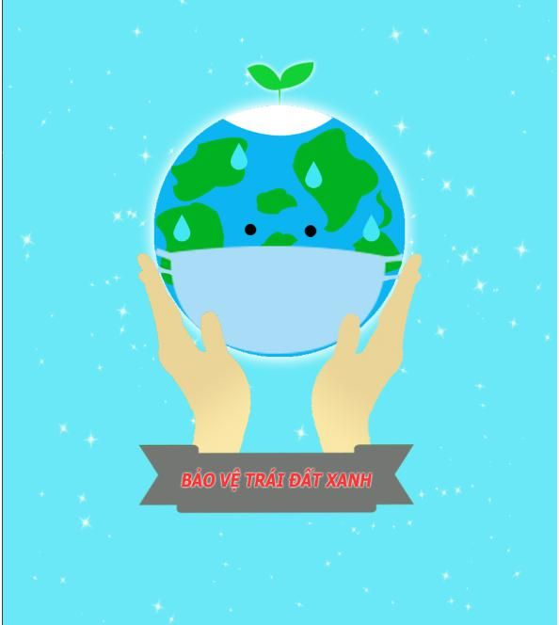 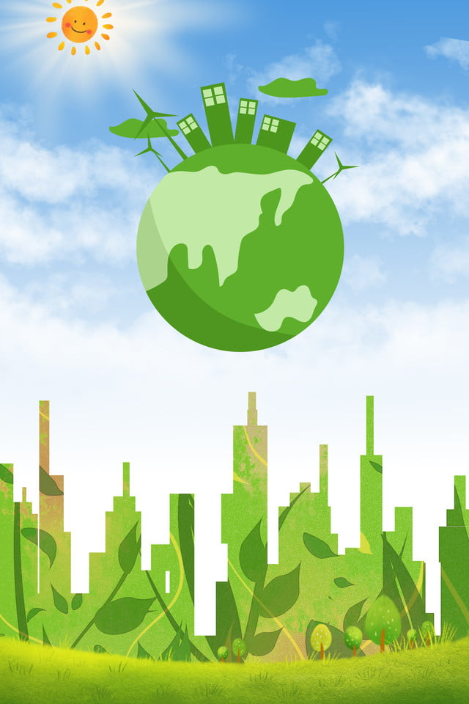

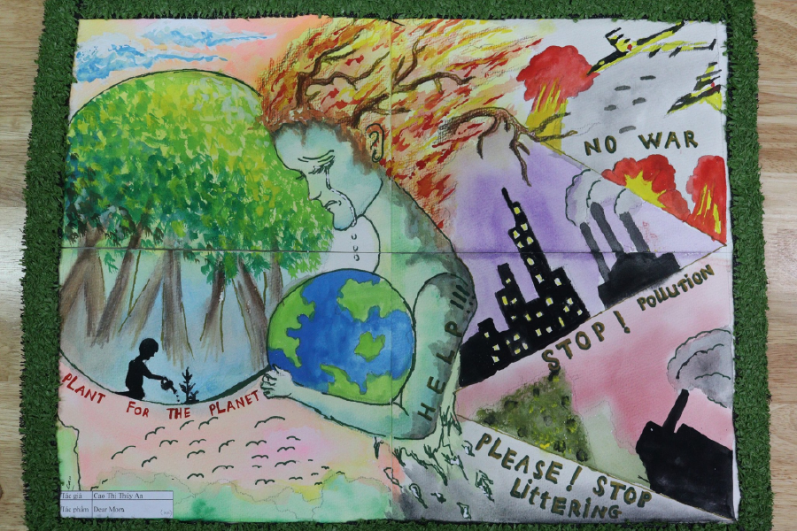 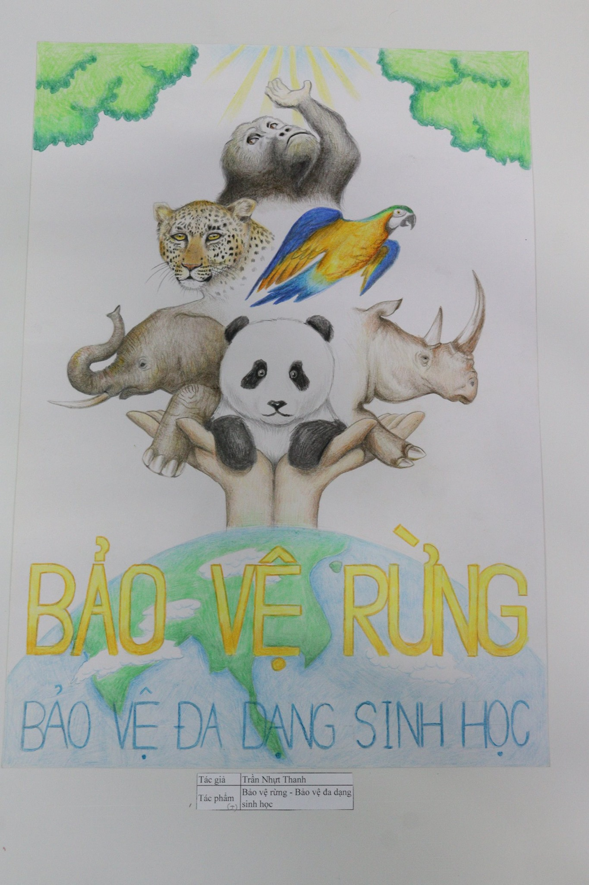

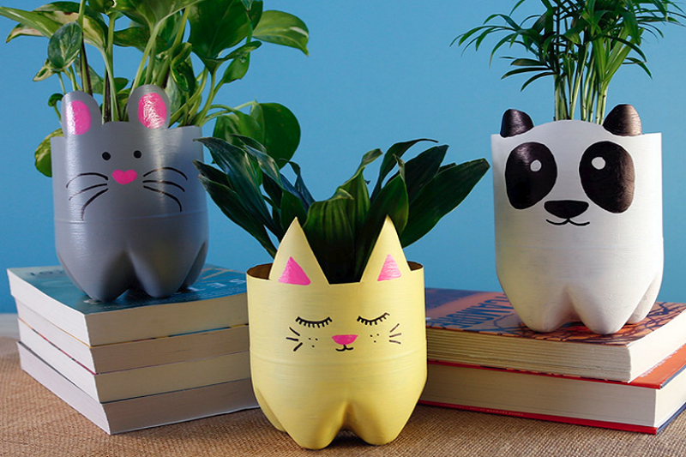 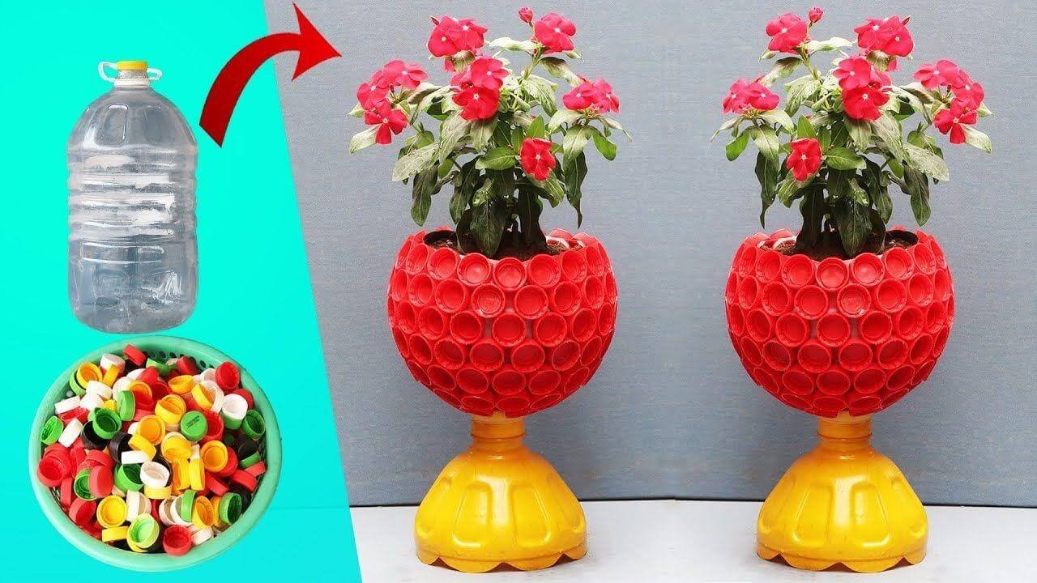

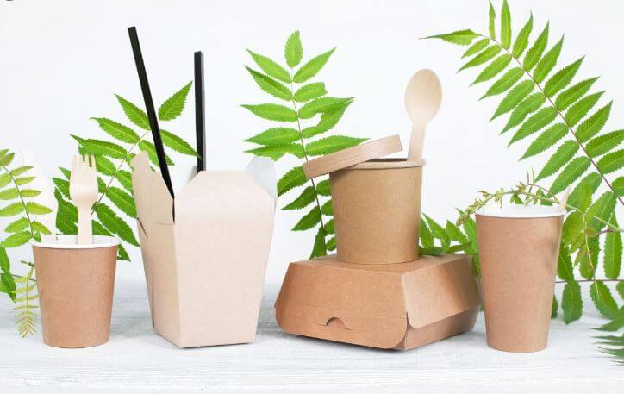 

Ngày day / /

**CHỦ ĐỀ 6.** **HÀNH ĐỘNG VÌ MÔI TRƯỜNG** **(12 TIẾT)**

**TUẤN 23, 24:**

**SHL - ĐỀ XUẤT SÁNG KIẾN BẢO TỒN CẢNH QUAN THIÊN NHIÊN.**

**( 2 TIẾT )**

**I. Mục tiêu**

**1. Về kiến thức**

Sau khi tham gia hoạt động này, HS có khả năng:

- Nhận xét, đánh giá được các hành vi, việc làm của tổ chức, cá nhân trong việc bảo tồn cảnh quan thiên nhiên;

- xây dựng và thực hiện được kế hoạch tuyên truyền, kêu gọi mọi người chung tay bảo vệ cảnh quan thiên nhiên.

**2. Năng lực**

***- Năng lực chung:***

+ Giải quyết được những nhiệm vụ học tập một cách độc lập, theo nhóm và thể hiện sự sáng tạo.

+ Góp phần phát triển năng lực giao tiếp và hợp tác qua hoạt động nhóm và trao đổi công việc với giáo viên.

***- Năng lực riêng:***

+ Chỉ ra được những đặc điểm tính cách và biết cách phát huy điểm mạnh, yếu của bản thân.

+ Nhận diện được khả năng điều chỉnh tư duy theo hướng tích cực cho bản thân.

**3. Phẩm chất**

- Chăm chỉ, trung thực, trách nhiệm.

**II. THIẾT BỊ DẠY HỌC VÀ HỌC LIỆU**

**1. Đối với giáo viên**

- SGK, SGV, Giáo án.

- Video, bài hát hoặc trò chơi đơn giản phù hợp với nội dung chủ đề để tổ chức hoạt động khởi động

- Máy tính, máy chiếu.

- Mẫu kế hoạch tuyên truyền ( sử dụng cho hoạt động 4).

**2. Đối với học sinh**

- SGK, SBT.

- Giấy A4, bút (sử dụng cho các hoạt động ở phần Rèn luyện).

- Bút dạ, giấy khổ A1, A2 (sử dụng cho các hoạt động thảo luận nhóm).

- Nhớ lại những hành vi, việc làm bảo tồn cảnh quan thiên nhiên và quy định bảo tồn cảnh quan thiên nhiên của cộng đồng ( sử dụng cho hoạt động 1)

- Suy ngẫm về cách thiết kế hoạt động truyên truyền cho lôi cuốn và hấp dẫn.

**III. TIẾN TRÌNH DẠY HỌC**

**HOẠT ĐỘNG KHỞI ĐỘNG**

**1. Mục tiêu:**Tạo tâm thế thoải mái, hứng thú, từng bước bước vào nội dung hoạt động.

**2. Nội dung:**GV trình bày vấn đề, HS trả lời câu hỏi.

**3. Sản phẩm học tập:**HS lắng nghe và bày tỏ quan điểm cá nhân.

**4. Tổ chức thực hiện:**

- GV cho HS xem một số video clip thể hiện ý thức bảo tồn cảnh quan thiên nhiên.

- HS tiếp nhận, thực hiện nhiệm vụ.

- GV dẫn dắt vào hoạt động: *Trong cuộc sống hiện tại có nhiều người vì lợi ích cá nhân  đã chặt cây phá rừng, săn bắt động vật hoang dã và có những hành động như xả rác bừa bãi xuống sông, hồ những nơi công cộng. Vậy những hành động trên có phải là cách để bảo tồn cảnh quan thiên nhiên không*?

**Hoạt động 1: Tìm hiểu về hành vi, việc làm bảo tồn cảnh quan thiên nhiên của tổ chức, cá nhân**

**1. Mục tiêu:**

HS nhận thức và trình bày được những hành vi, việc làm phù hợp trong việc bảo tồn cảnh quan thiên nhiên ở địa phương

**2. Nội dung:**

GV trình bày vấn đề; HS lắng nghe, đọc SGK, thảo luận và trả lời câu hỏi.

**3. Sản phẩm học tập:**

HS làm việc cá nhân, làm việc theo nhóm và trả lời câu hỏi.

**4. Tổ chức hoạt động:**

**Bước 1: GV chuyển giao nhiệm vụ học tập**

- GV yêu cầu HS: *Chia sẻ về những hành vi, việc làm của các cá nhân, tổ chức trong việc bảo tồn cảnh quan thiên nhiên ở địa phương mà em biết?*

- GV gợi ý cho HS: Không vứt rác xuống sông, hồ và nơi công cộng.

+ Thu gom rác trên bãi biển

+ Thả cá và bao nilon đựng cá xuống sông, hồ vào ngày 23 tháng Chạp.

+ Tham gia trồng cây, gây rừng và chăm sóc cây.

+ Thu gom rác làm sạch môi trường ở những nơi công cộng.

+ Chăm sóc những động vật nơi hoang dã bị săn bắt trước khi bị thả về rừng.

+ Sử dụng hợp lí nguồn tài nguyên thiên nhiên.

- GV yêu cầu HS: *Em đã bao giờ tham gia hoạt động bảo tồn cảnh quan thiên nhiên chưa?*

*-*GV chia HS thành các nhóm, yêu cầu HS thảo luận và trả lời câu hỏi:  xác định danh sách những hành vi, việc làm mà cá nhân, tổ chức cần thực hiện trong việc bảo tồn cảnh quan thiên nhiên ở địa phương?

- GV hướng dẫn HS: Không sử dụng các đồ dùng có nguồn gốc từ động vật quý hiếm.

+ Không vứt rác xuống sông, hồ và nơi công cộng.

+ Tham gia trồng cây, gây rừng và chăm sóc cây.

+ Thu gom rác, làm sạch môi trường ở những nơi công cộng.

+ Tuyên truyền mọi người không xả rác bừa bãi ở những nơi công cộng.

+ Sử dụng hợp lí các tài nguyên thiên nhiên như: đất, nước, động vật, thực vật,...

- GV yêu cầu HS. Chia sẻ những việc mà em và các bạn có thể làm để bảo tồn cảnh quan thiên nhiên.

**Bước 2: HS thực hiện nhiệm vụ học tập**

- HS đọc SGK, thảo luận và trả lời câu hỏi.

- GV hướng dẫn, theo dõi, hỗ trợ HS nếu cần thiết.

**Bước 3: Báo cáo kết quả hoạt động và thảo luận**

- GV mời đại diện HS, các nhóm trả lời.

- GV mời HS khác nhận xét, bổ sung.

**Bước 4: Đánh giá kết quả, thực hiện nhiệm vụ học tập**

GV đánh giá, nhận xét, chuẩn kiến thức, chuyển sang nội dung mới.

**Hoạt động 2: Tìm hiểu về hoạt động tuyên truyền bảo vệ cảnh quan thiên nhiên**

**1. Mục tiêu:**

HS phân tích được các thành tố trong hoạt động tuyên truyền( nội dung tuyên truyền, hình thức tuyên truyền, đối tượng tuyên truyền)

**2. Nội dung:**

GV trình bày vấn đề; HS lắng nghe, đọc SGK, thảo luận và trả lời câu hỏi.

**3. Sản phẩm học tập:**

HS làm việc cá nhân, làm việc theo nhóm và trả lời câu hỏi.

**4. Tổ chức hoạt động:**

**Bước 1: GV chuyển giao nhiệm vụ học tập**

**-**GV hướng dẫn HS trả lời câu hỏi:

- Em đã biết những hoạt động tuyên truyền, bảo vệ cảnh quan thiên nhiên nào?

- Em đã từng tham gia những hoạt động tuyên truyền để bảo vệ cảnh quan thiên nhiên chưa? Nếu có, em đã tuyên truyền cho đối tượng nào?

- Em đã sử dụng hình thức tuyên truyền nào để bảo vệ cảnh quan thiên nhiên.

- GV hướng dẫn HS:

+ Những hoạt động tuyên truyền, bảo vệ cảnh quan thiên nhiên mà em biết:

+ Ngăn chặn việc săn bắn các động vật hoang dã.

+ Bảo vệ các loài động vật, thực vật sống trong các khu rừng.

+ Xử lí nước thải.

- Những hoạt động tuyên truyền để bảo vệ cảnh quan thiên nhiên: không chặt phá rừng bừa bãi, không vứt rác bừa bãi ở nơi công cộng.  Em đã tuyên truyền cho đối tượng thanh, thiếu niên.

- Hình thức tuyên truyền nào để bảo vệ cảnh quan thiên nhiên: pano áp phích, thuyết trình.

- GV chia HS thành các nhóm, yêu cầu HS thảo luận và trả lời câu hỏi: Xác định đối tượng, nội dung, hình thức của hoạt động tuyên truyền nhằm bảo vệ cảnh quan thiên nhiên ở địa phương?

- GV hướng dẫn HS:

+ Đối tượng tuyên truyền: học sinh, khách du lịch.

+ Nội dung tuyên truyền: giá trị cảnh quan thiên nhiên; những hành vi, việc làm phù hợp để bảo vệ cảnh quan thiên nhiên,....

+ Hình thức tuyên truyền: phát tờ rơi, biểu diễn văn nghệ, thuyết trình,..

**Bước 2: HS thực hiện nhiệm vụ học tập**

- HS đọc SGK, thảo luận và trả lời câu hỏi.

- GV hướng dẫn, theo dõi, hỗ trợ HS nếu cần thiết.

**Bước 3: Báo cáo kết quả hoạt động và thảo luận**

- GV mời đại diện HS, các nhóm trả lời.

- GV mời HS khác nhận xét, bổ sung.

**Bước 4: Đánh giá kết quả, thực hiện nhiệm vụ học tập**

### GV đánh giá, nhận xét, chuẩn kiến thức, chuyển sang nội dung mới.

### Hoạt động 3: Nhận xét, đánh giá hành vi, việc làm của tổ chức, cá nhân trong việc bảo tồn cảnh quan thiên nhiên ở địa phương

1. **Mục tiêu:**

HS nhận xét, đánh giá hành vi, việc làm của các tổ chức cá nhân trong việc bảo tồn cảnh quan thiên nhiên ở địa phương**.**

**2. Nội dung:**

GV trình bày vấn đề; HS lắng nghe, đọc SGK, thảo luận và trả lời câu hỏi.

**3. Sản phẩm học tập:**

HS làm việc cá nhân, làm việc theo nhóm và trả lời câu hỏi.

**4. Tổ chức hoạt động:**

**Bước 1: GV chuyển giao nhiệm vụ học tập**

- GV chia HS thành các nhóm, yêu cầu HS thảo luận và trả lời câu hỏi:

- Những hành vi, việc làm nào mà các tổ chức, cá nhân đã thực hiện là phù hợp để bảo tồn cảnh quan thiên nhiên ở địa phương em.

- Những hành vi, việc làm nào mà các tổ chức, cá nhân đã thực hiện để bảo tồn cảnh quan thiên nhiên là chưa phù hợp? Vì sao?

- Những hành vi, việc làm nào cần thiết để bảo tồn cảnh quan mà chưa được thực hiện, cần được bổ sung? Vì sao?

- GV hướng dẫn HS:

- Những hành vi, việc làm mà các tổ chức, cá nhân đã thực hiện là phù hợp để bảo tồn cảnh quan thiên nhiên ở địa phương em:

- Dọn dẹp vệ sinh lớp học, khuôn viên nhà ở.

- Vứt rác đúng nơi quy định, không xả rác bừa bãi.

- Hạn chế sử dụng túi nilon.

- Tiết kiệm điện, nước trong sinh hoạt.

- Tích cực trồng cây xanh.

- Hăng hái tham gia các phong trào bảo vệ môi trường.

- Những hành vi, việc làm mà các tổ chức, cá nhân đã thực hiện để bảo tồn cảnh quan thiên nhiên là chưa phù hợp:

- Sử dụng phân hóa học vượt mức quy định.

- Khai thác thủy hải sản bằng chất nổ.

- Những hành vi, việc làm cần thiết để bảo tồn cảnh quan mà chưa được thực hiện, cần được bổ sung: sử dụng công nghệ tiên tiến và đầu tư thêm kinh phí cho việc bảo vệ cảnh quan thiên nhiên, chấp nhận giá thành cao hơn.

**Bước 2: HS thực hiện nhiệm vụ học tập**

- HS đọc SGK, thảo luận và trả lời câu hỏi.

- GV hướng dẫn, theo dõi, hỗ trợ HS nếu cần thiết.

**Bước 3: Báo cáo kết quả hoạt động và thảo luận**

- GV mời đại diện HS, các nhóm trả lời.

- GV mời HS khác nhận xét, bổ sung.

**Bước 4: Đánh giá kết quả, thực hiện nhiệm vụ học tập**

GV đánh giá, nhận xét, chuẩn kiến thức, chuyển sang nội dung mới.

### Hoạt động 4: kết thúc sinh hoạt

**1. Mục tiêu:**

HS biết cách lập và thực hiện được kế hoạch tuyên truyền kêu gọi mọi người chung tay bảo vệ cảnh quan thiên nhiên ở địa phương.

**2. Nội dung:**

HS sử dụng SGK, kiến thức đã học, liên hệ bản thân, GV hướng dẫn (nếu cần thiết) để trả lời câu hỏi.

**3. Sản phẩm học tập:**

Câu trả lời của HS.

**4. Tổ chức thực hiện:**

**Hoạt động 4**: **Xây dựng và thực hiện kế hoạch tuyên truyền bảo vệ cảnh quan thiên nhiên ở địa phương**

- GV giao nhiêm vụ cho HS:

+ Xây dựng kế hoạch tuyên truyền bảo vệ cảnh quan thiên nhiên.

+ Thực hiện kế hoạch tuyên truyền bảo vệ cảnh quan thiên nhiên ở địa phương.

- GV hướng dẫn HS:

Câu 1. Xây dựng kế hoạch tuyên truyền bảo vệ cảnh quan thiên nhiên:

- Nhóm thực hiện: Ngôi sao xanh

- Địa điểm thực hiện: Nhà văn hóa thôn Đoài.

- Thời gian thực hiện: chủ nhật tuần thứ 2 tháng 2.

- Mục tiêu tuyên truyền: kêu gọi mọi người chung tay bảo vệ cảnh quan thiên nhiên.

- Đối tượng tuyên truyền: người dân thôn Đoài.

- Nội dung tuyên truyền: vai trò cảnh quan thiên nhiên và trách nhiệm của người dân trong biệc bảo vệ cảnh quan thiên nhiên.

- Hình thức tuyên truyền: thuyết trình.

- Cơ quan, tổ chức/cá nhân phối hợp, hỗ trợ: chính quyền xã, trưởng thôn, Đoàn Thanh niên Cộng sản Hồ Chí Minh.

- Kế hoạch triển khai cụ thể:

|  |  |  |  |
| --- | --- | --- | --- |
| **Hoạt động/nhiệm vụ** | **Thời gian thực hiện** | **Sản phẩm cần đạt** | **Người chịu trách nhiệm** |
| Xây dựng chương trình/kịch bản buổi tuyên truyền | Tuần đầu tháng 2 | Chương trình buổi tuyên truyền chi tiết, cụ thể |  |
| Mời người dân đến dự | Tuần đầu tháng 2 | Thông báo qua loa phát thanh của thôn, xóm. |  |
| Viết nội dung bài thuyết trình | Tuần đầu tháng 2 | Nội dung bài thuyết trình làm rõ:  +Những giá trị tinh thần và vật chất của cảnh quan thiên nhiên với người dân.  +Trách nhiệm bảo vệ cảnh quan thiên nhiên của người dân. |  |
| Thuyết trình bài tuyên truyền | Chủ nhật tuần thứ 2 tháng 2 | Thuyết trình tự nhiên, thuyết phục |  |
| Chuẩn bị các tiết mục văn nghệ và chủ đề bảo vệ cảnh quan thiên nhiên | Tuần đầu tháng 2 | Có hai tiết mục đơn ca và một tiếp mục tốp ca bài hát ca ngợi vẻ đẹp cảnh quan thiên nhiên |  |
| Liên hệ và trang trí địa điểm tổ chức tuyên truyền | Trước ngày thuyết trình một ngày | Địa điểm tổ chức được trang trí đẹp và trang trọng |  |
| Chuẩn bị các phương tiện nghe nhìn cần thiết. | Tuần đầu tháng 2 | Có đủ loa, đài, tranh ảnh minh họa |  |

Câu 2. HS tự thực hiện kế hoạch tuyên truyền bảo vệ cảnh quan thiên nhiên ở địa phương theo gợi ý:

* Tiến hành tuyên truyền theo kế hoạch đã xây dựng.
* Thu thập thông tin phản hồi từ đối tượng được tuyên truyền,
* Rút kinh nghiệm và viết báo cáo kết quả thực hiện hoạt động tuyên truyền

**-**HS tiếp nhận, thực hiện nhiệm vụ.

-Từng nhóm rút kinh nghiệm và viết báo cáo kết quả thực hiện hoạt động tuyên truyền

|  |
| --- |
| KẾT QUẢ HOẠT ĐỘNG TUYÊN TRUYỀN BẢO VỆ CẢNH QUAN THIÊN NHIÊN  Nhóm: 1/ Nối vòng tay lớn  2/ Thiên nhiên quanh ta.  -Nội dung tuyên truyền: Giá trị của cảnh quan thiên nhiên với con người và địa phương.  + Thực trạng ô nhiễm, tác động tiêu cực của con người đến cảnh quan thiên nhiên.  + Ý nghĩa của việc bảo vệ cảnh quan thiên nhiên  + Cách thức bảo vệ cảnh quan thiên nhiên:  + Xây dựng nội quy bảo vệ cảnh quan;  + Đặt các thùng rác dọc đường đi;  + Tổ chức thu gom rác hăng tuần  -Hình thức tuyên truyền:  + Trao đổi trực tiếp  + Lập trang fanpage trên mạng xã hội và đưa tin.  -Thời gian tuyên truyền: Một tháng.  + Tận dụng mọi thời điểm sinh hoạt chung để trao đổi thông tin.  + Đăng bài mỗi ngày 2 tuần( từ ngày 01/2 đến ngày 15/2  -Người tuyên truyền: HS lớp 10  - Số lượng người tham gia: ước tính 200 người  - Sự hài lòng sau buổi tuyên truyền: Số người ở lại đến cùng ( 200 người); biểu cảm trên nét mặt: chú ý, tập trung, hào hứng, vui vẻ; tham gia trả lời phỏng vấn nhiệt tình.  Rút kinh nghiệm về kế hoạch, sự chuẩn bị, sự phối hợp: Cần có kế hoạch cụ thể hơn, sự chuẩn bị cần chi tiết hơn đầy đủ, sự phối hợp trong khi tuyên truyền cần ăn ý, hợp tác hiệu quả nhất.  Những thay đổi cần có: Không |

- GV nhận xét, chuẩn kiến thức, kết luận: Qua buổi tuyên truyền chúng ta đã góp phần nâng cao ý thức của người thân, các bạn và người dân trong khu dân cư về việc bảo vệ cảnh quan thiên nhiên. Giảm lượng rác thải không đúng nơi quy định.Nhiều người thân, bạn bè và người dân trong khu dân cư cùng thực hiện các việc làm bảo vệ cảnh quan thiên nhiên.*.*

Tài liệu được chia sẻ bởi Website VnTeach.Com

https://www.vnteach.com

Một sản phẩm của cộng đồng facebook Thư Viện VnTeach.Com

https://www.facebook.com/groups/vnteach/

https://www.facebook.com/groups/thuvienvnteach/